

国泰新点软件股份有限公司
地址：张家港市杨舍镇江帆路8号（http://www.epoint.com.cn）
电话：0512-58188000传真：0512-58132373

吴江区公共资源交易系统【新系统】
代理机构操作手册

系统前期准备

驱动安装说明

安装驱动程序
- 直接访问下载链接https://download.bqpoint.com/download/downloaddetail.html?SourceFrom=Ztb&ZtbSoftXiaQuCode=010204&ZtbSoftType=DR
双击安装程序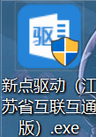，进入安装页面；
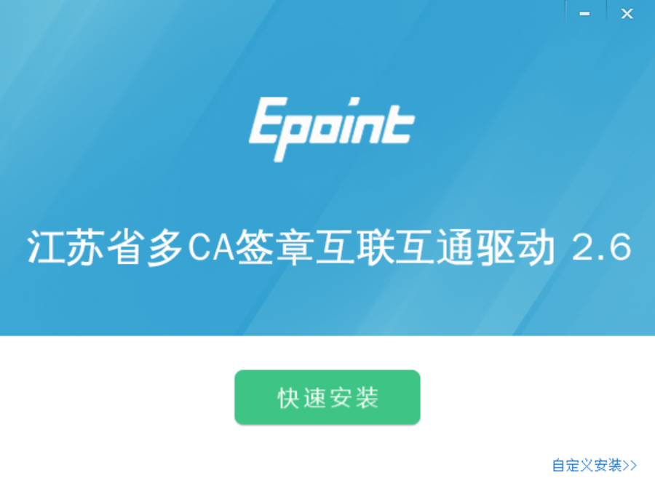
注：在安装驱动之前，请确保所有浏览器均已关闭。
- 选中协议，点击“自定义安装”，打开安装目录位置。
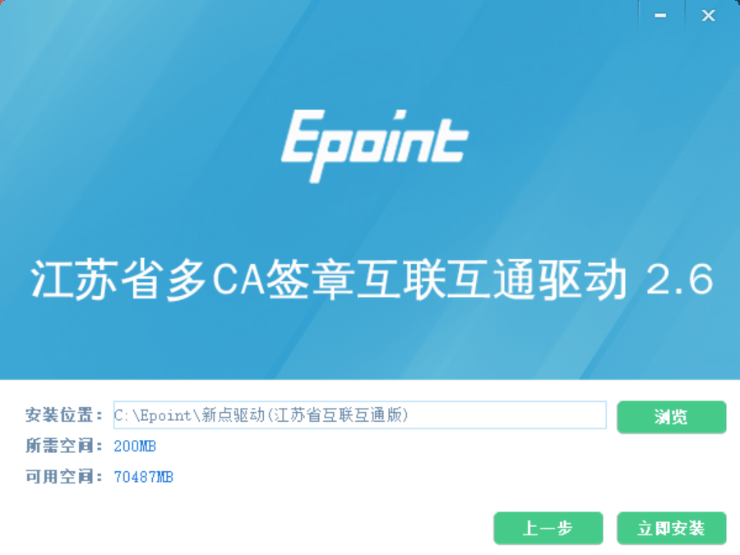
如果不点击“自定义安装”，点击“快速安装”按钮，则直接开始安装驱动，安装位置默认。
3、自定义安装页面，选择需要安装的目录，点击“立即安装”按钮，开始安装驱动。
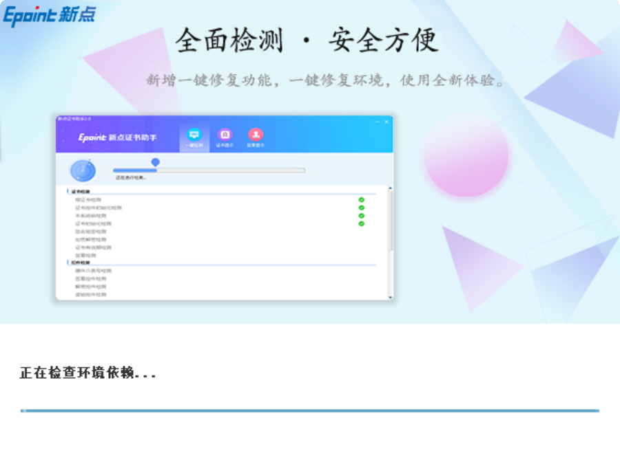
4、驱动安装完成后，打开完成界面。
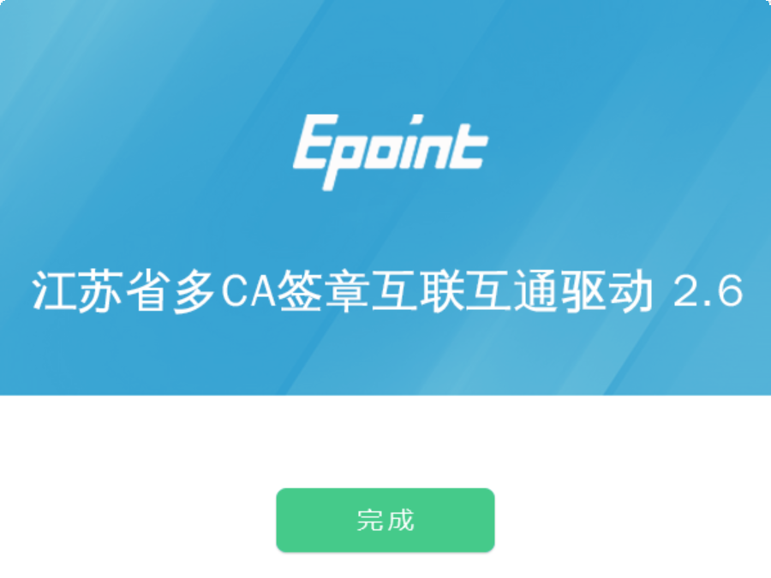

5、点击“完成”按钮，驱动安装成功，桌面显示图标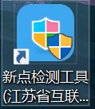。

检测工具

启动检测工具
用户可以点击桌面上的新点检测工具图标来启动检测工具。
检测工具是用来检测客户环境上是否成功的设置了可信任站点，是否安装了一些必要的控件，检测您的证书Key 是否有效，检测您的证书Key 能否成功盖章。用户可以点击桌面上的检测工具图标来启动检测工具。
点击一键检测：
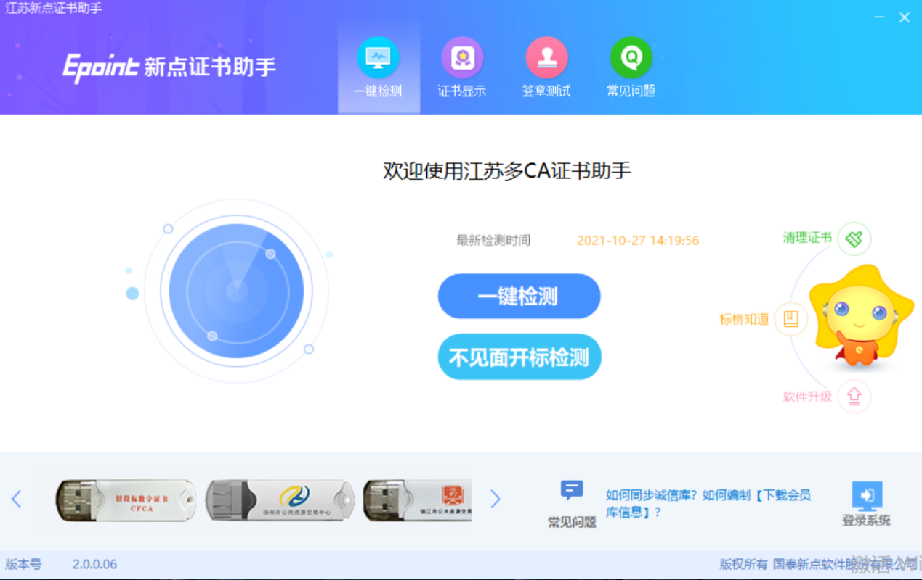
一键检测页面：
“证书检测”检测该证书Key 是否可以正常使用。
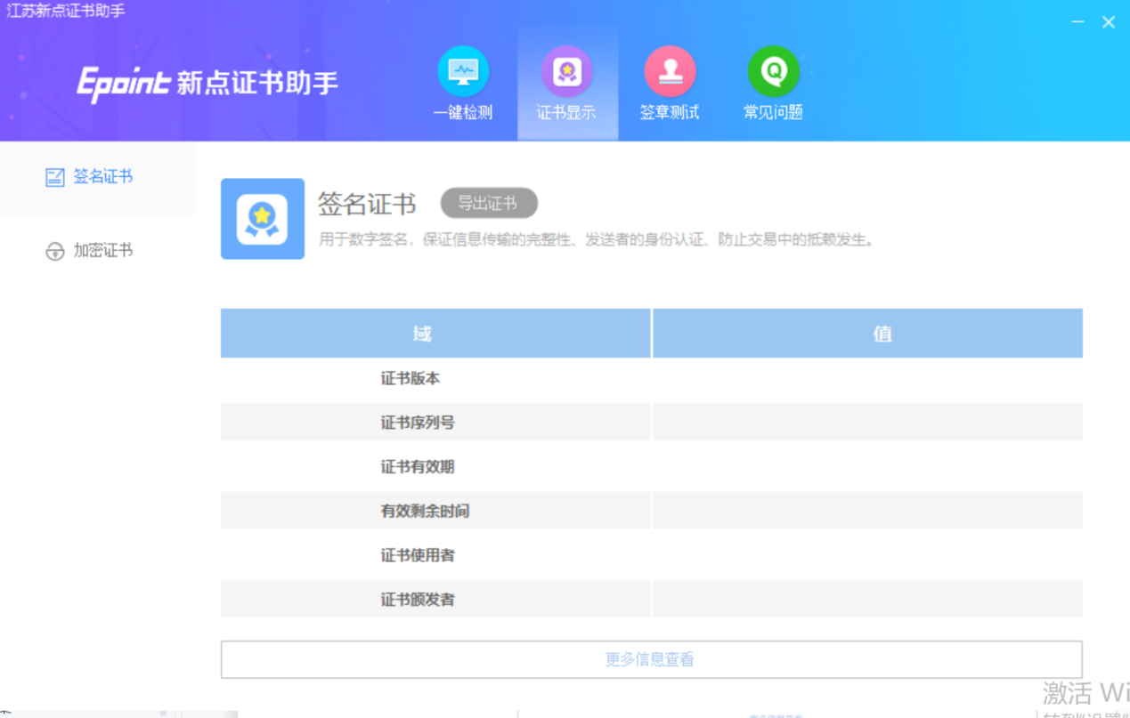
“签章测试”，此页面是用于测试您的证书Key 是否可以正常盖章，请点击“电子签章”，在出现的窗口中，选择签章的名称和签章的模式，并输入您的证书Key 的密码。点击“确认”按钮，签章成功。
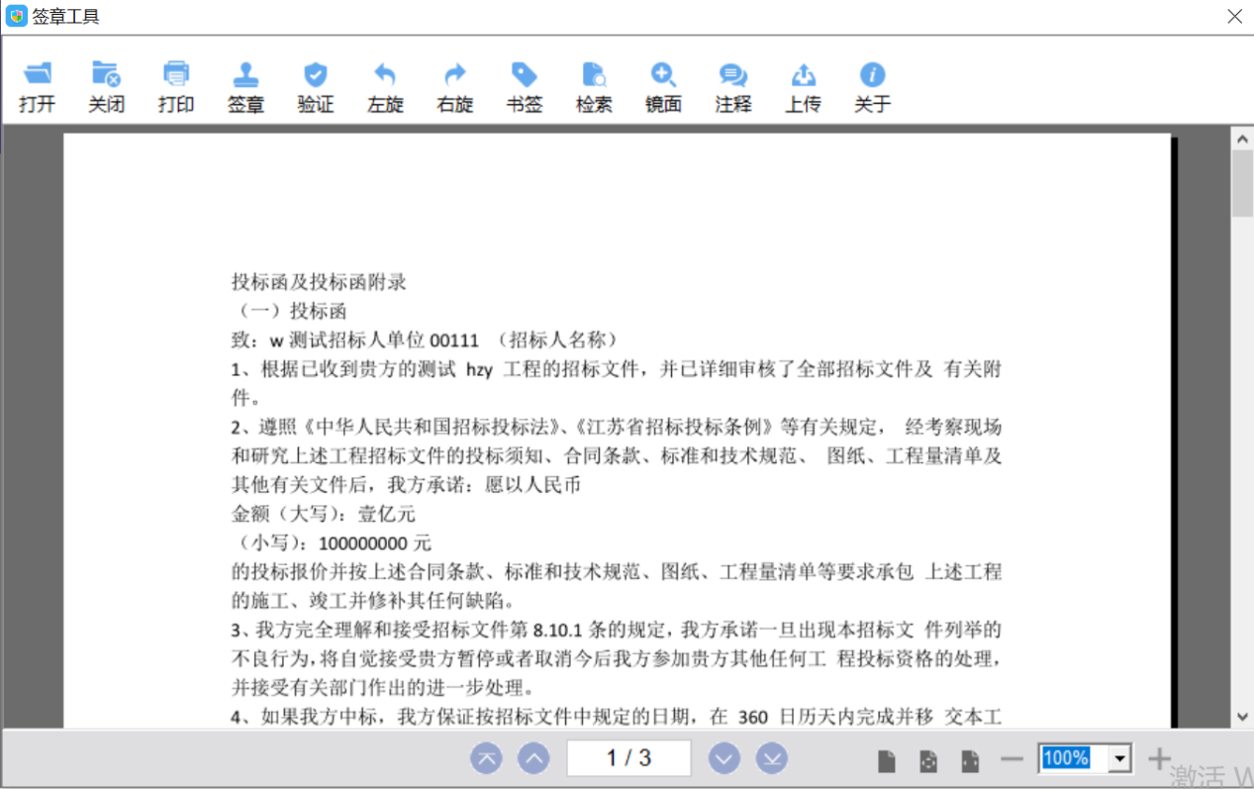
如果能成功加盖印章，则证明您的证书Key 没有问题。

浏览器配置

Internet选项
为了让系统插件能够正常工作，请按照以下步骤进行浏览器的配置。
1、打开浏览器，在“工具”菜单→“Internet选项”
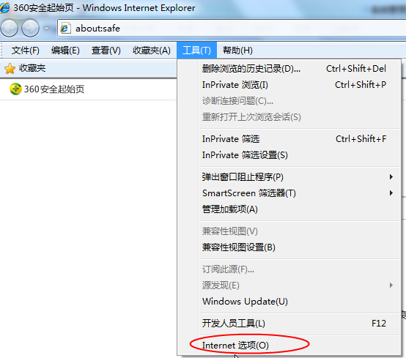
2、弹出对话框之后，请选择“安全”选项卡，具体的界面如下图：
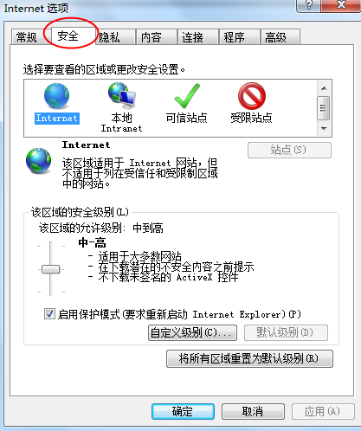
3、点击绿色的“受信任的站点”的图片，会看到如下图所示的界面：
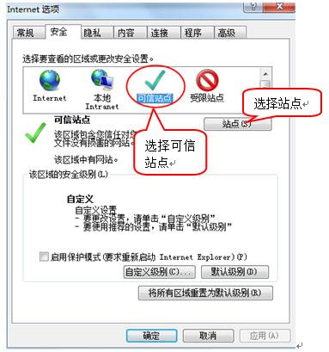
4、点击“站点” 按钮，出现如下对话框：
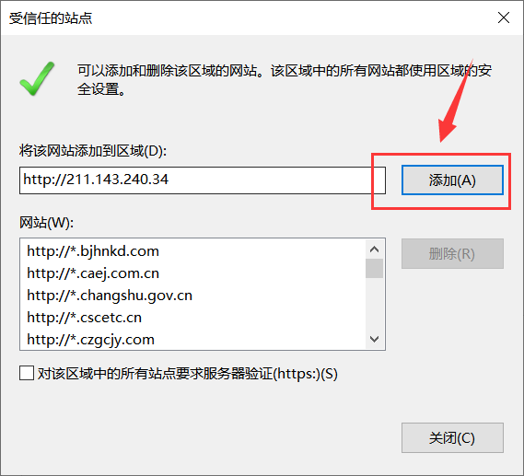
输入系统服务器的IP地址，然后点击“添加”按钮完成添加，再按“关闭”按钮退出。
5、设置自定义安全级别，开放Activex的访问权限：
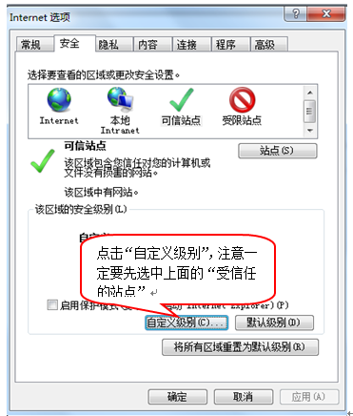
会出现一个窗口，把其中的Activex控件和插件的设置全部改为启用。
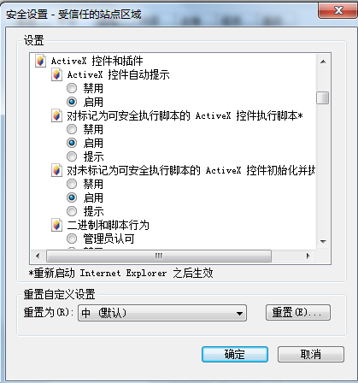
选择启用（共5个ActiveX）
文件下载设置，开放文件下载的权限：设置为启用。
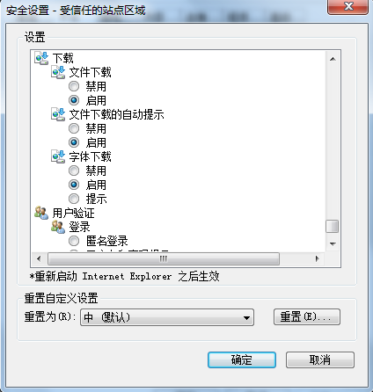

关闭拦截工具
上述操作完成后，如果系统中某些功能仍不能使用，请将拦截工具关闭再试用。比如在windows工具栏中关闭弹出窗口阻止程序的操作：
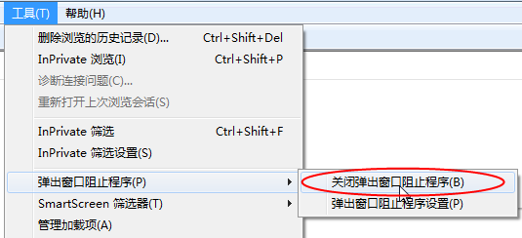

代理机构注册及登录

CA办理
基本功能：用于数字证书激活。
说明：业务操作需要办理单位数字证书，并在系统中激活。办理CA并正确安装江苏省互联互通驱动后，已在苏州市统一主体库完成注册的单位，首次登录【新系统】吴江公共资源交易平台会自动添加单位信息并激活CA锁。

CA办理流程
CA办理流程可参照交易平台首页办事指南：
https://zhidao.bqpoint.com/epointknow2/bqepointknowquestion.html?producttype=1&platformguid=5369f100-05fb-4f96-97c8-46624aee6d25&wd=ca&QuestionGuid=a9049de8-c4f6-4728-9b5c-04492eeeb7a5

苏州市统一主体库注册
交易主体入库请参照苏州市统一主体库发布公告：http://218.4.45.172:8086/ztzl/028001/20220610/87758e26-713f-489c-92ab-ff8c176e21d1.html
入库操作手册：

登录【新系统】吴江区公共资源交易平台
http://211.143.240.34:60/TPBidder

CA登录
注：在苏州市统一主体库完成注册，完善信息后，将有5-10分钟的信息同步时间；完成注册及信息完善后方可登录吴江公共资源交易平台。
选择证书key登录，输入CA锁密码（默认密码123456），点击登录按钮
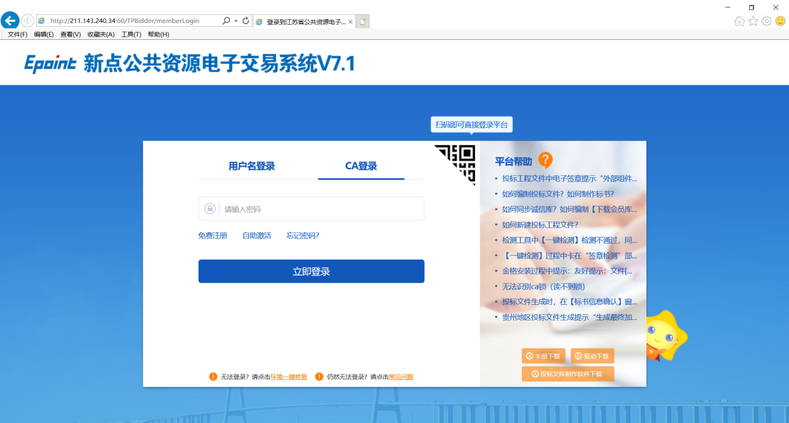
登录用户类型选择代理机构
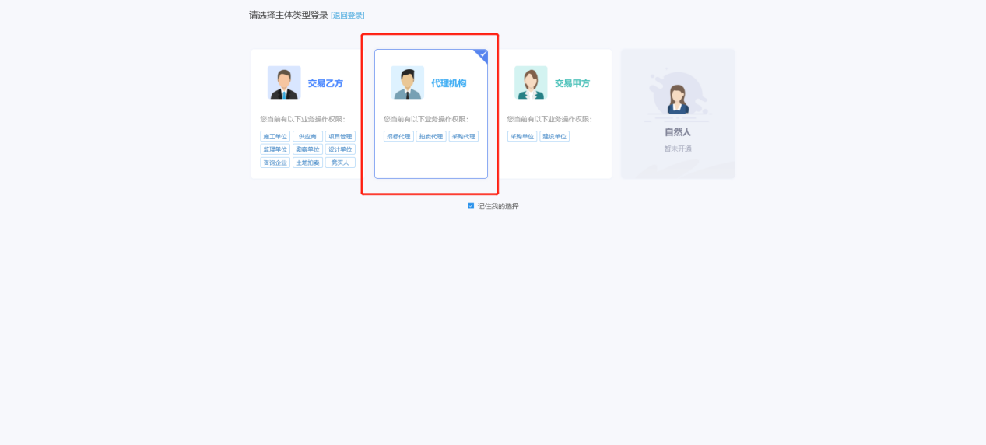

相关业务操作

建设工程

招标项目
选择对应的项目后填写完必填项后，点击新增标段。
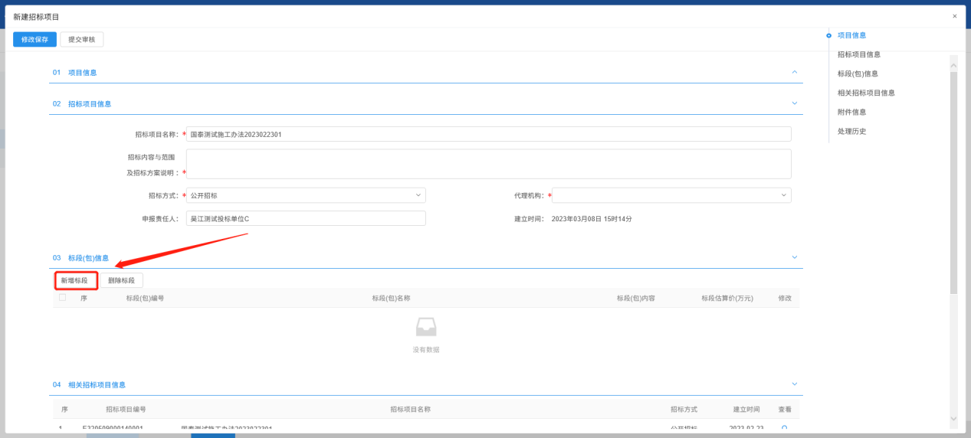
根据项目信息填写标段内容。完成后点击保存提交。
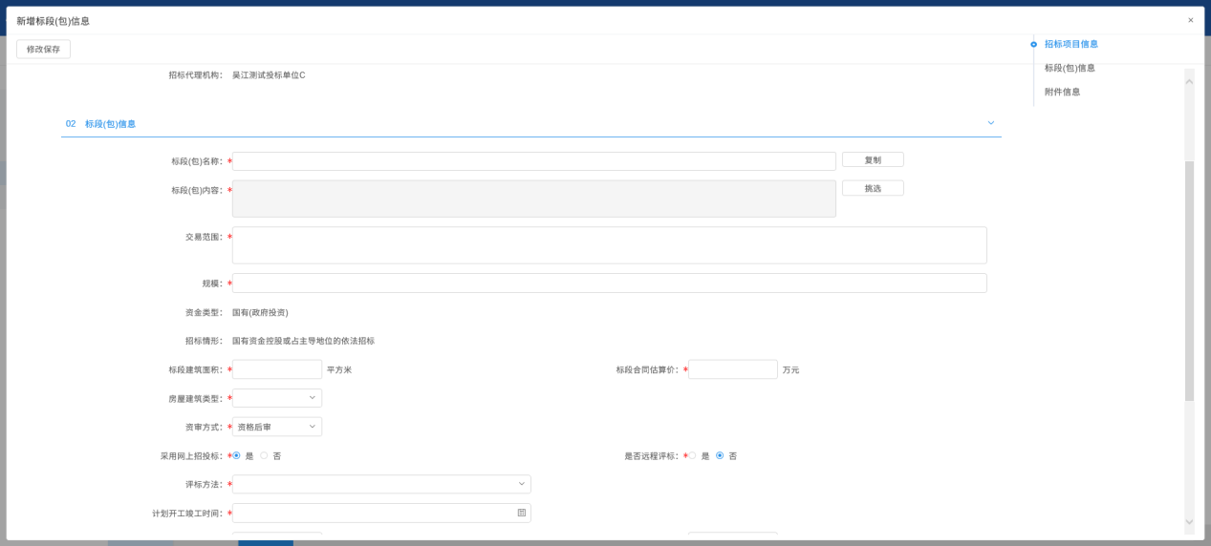

招标委托合同
选择对应的招标项目，填写必填字段并挑选人员。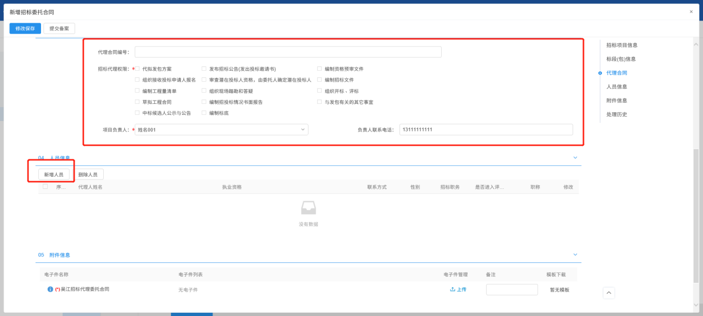

开评标场地预约
挑选对应的标段后，进入场地预约页面，勾选是否不见面开标并挑选时间。
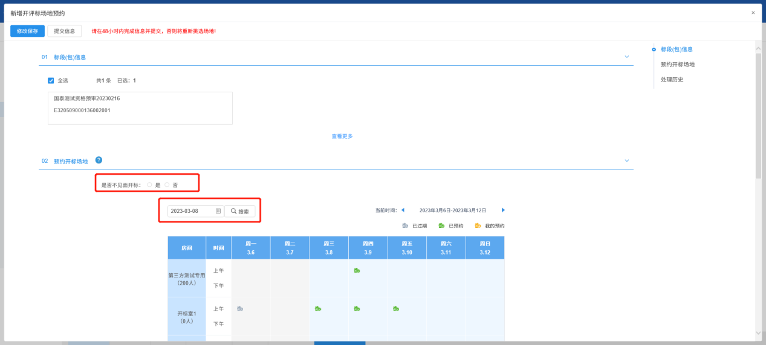
选择好具体日期后，选择当日的时间段并点击保存后提交。
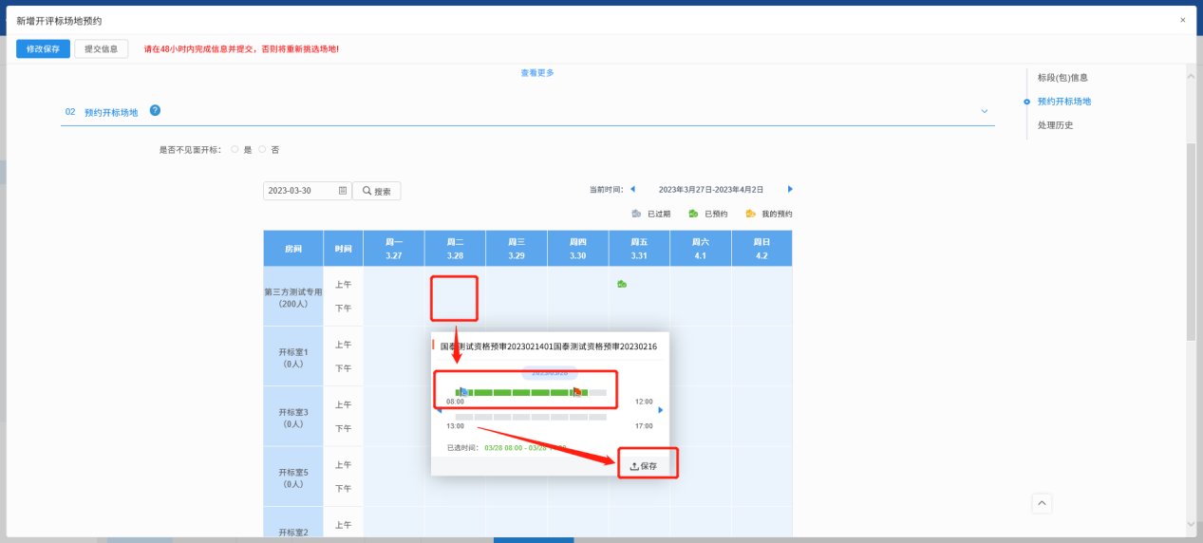

开评标场地变更
具体操作和开评标场地预约一致。

招标文件
选择好对应的标段进入页面，填写好相关信息后点击制作文件。
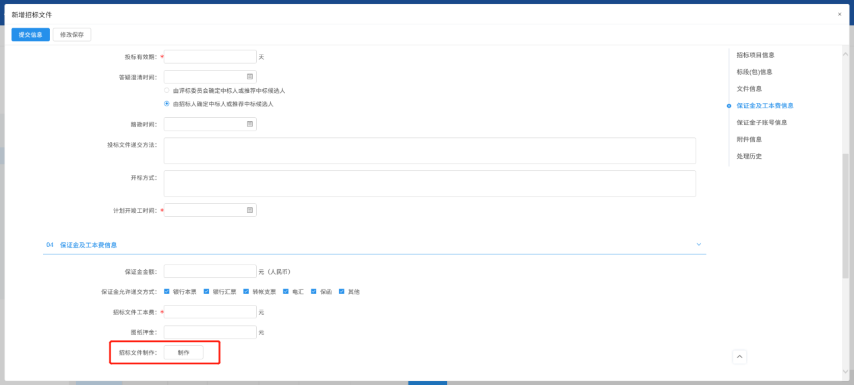
先挑选对应的范本（以监理后审为例子）。
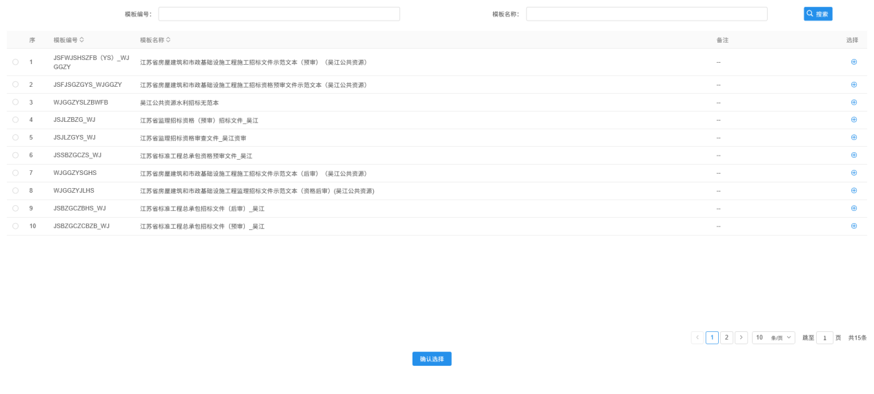
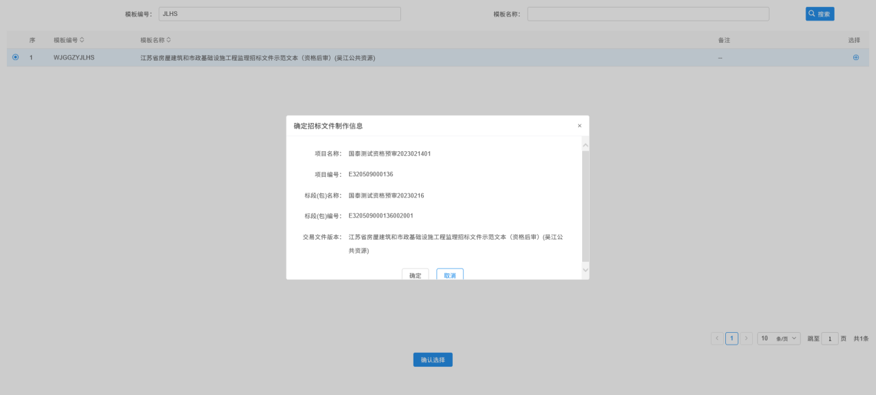
填写好对应模块中的内容后点击生成文件。
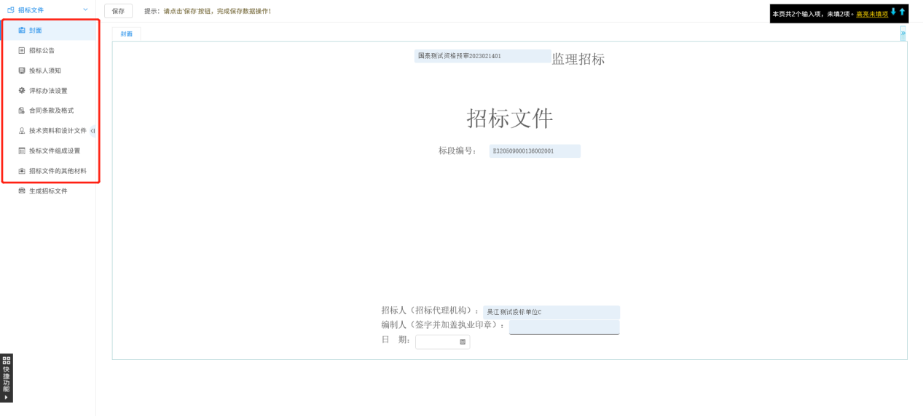
将编辑好的内容先转换后签章，最后生成文件。
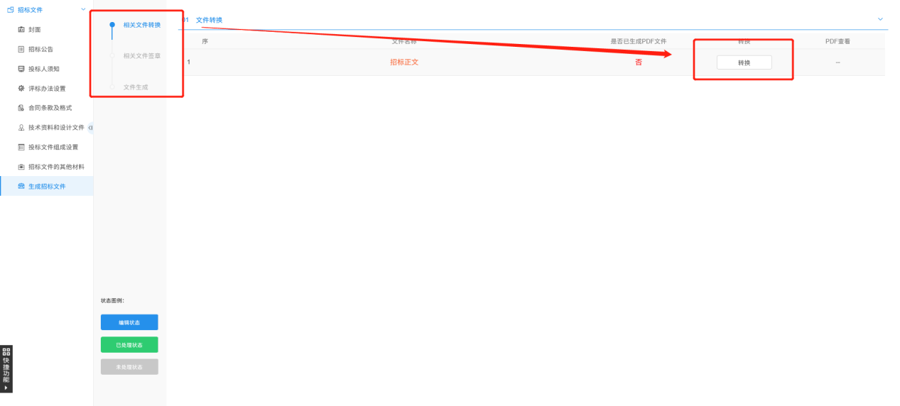
生成好的文件将会自动保存在网页上。
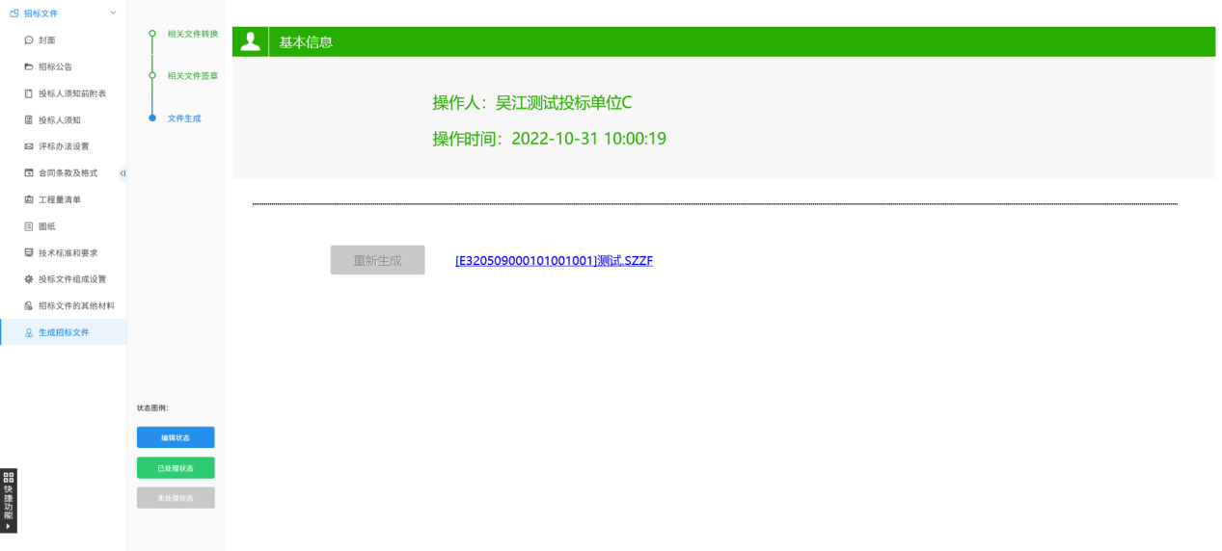
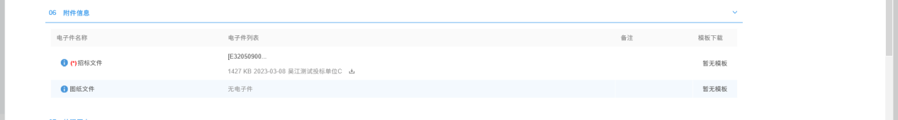
选择对应银行生成保证金子账号。
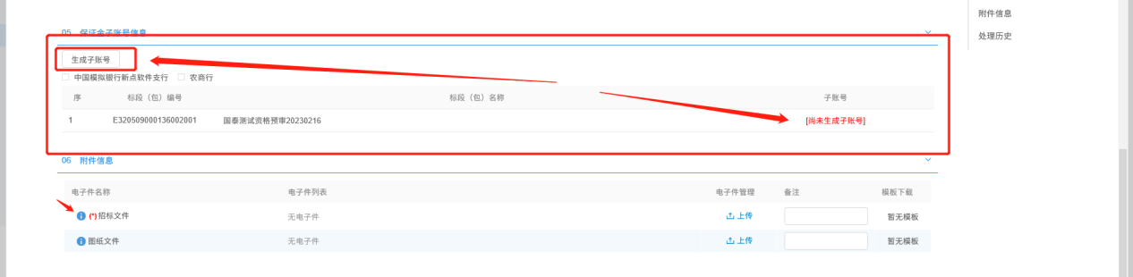

招标公告
填写对应的必填项、选择好需要的资质及填写好公告内容后提交。
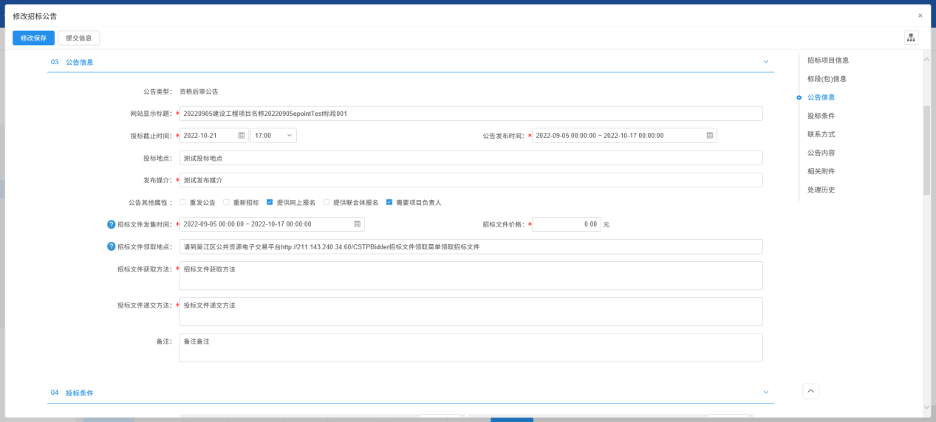
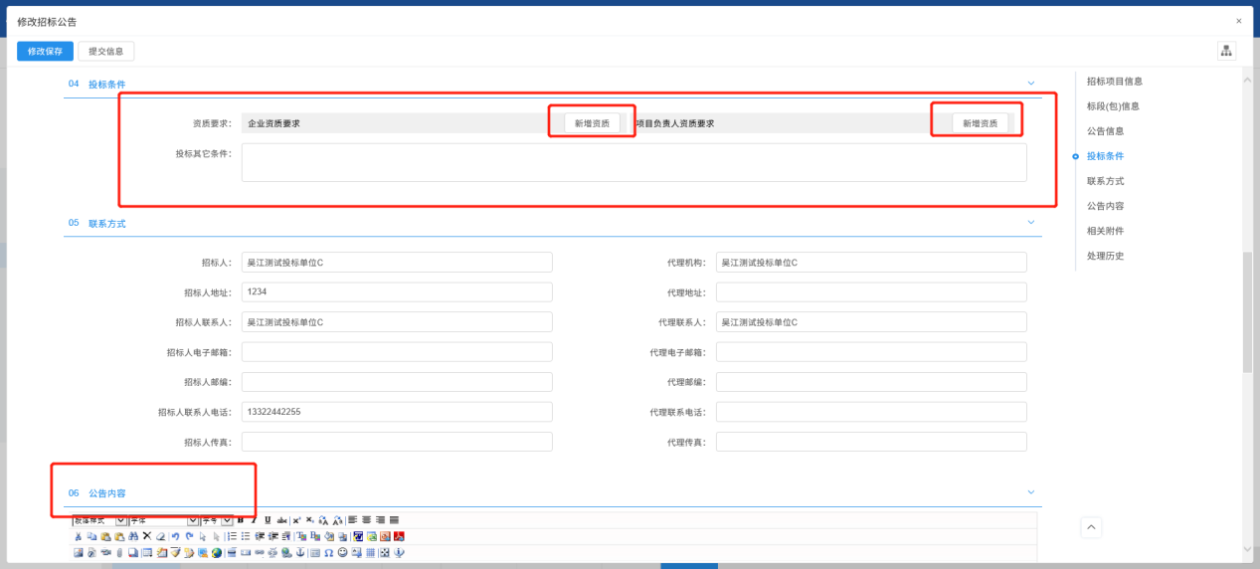

提问回复
对投标单位的提问进行回复。
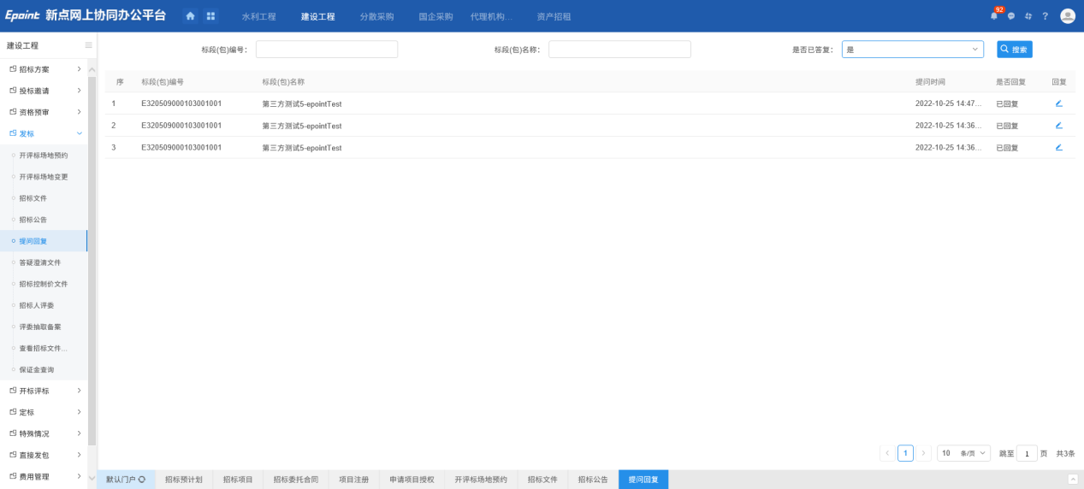

答疑澄清文件
答疑文件制作流程于招标文件相似，请参考招标文件。

招标控制价文件
控制价文件制作流程于招标文件相似，请参考招标文件。

评委抽取备案
选择对应的标段进去后，上传评委专家抽取申请表后提交审核。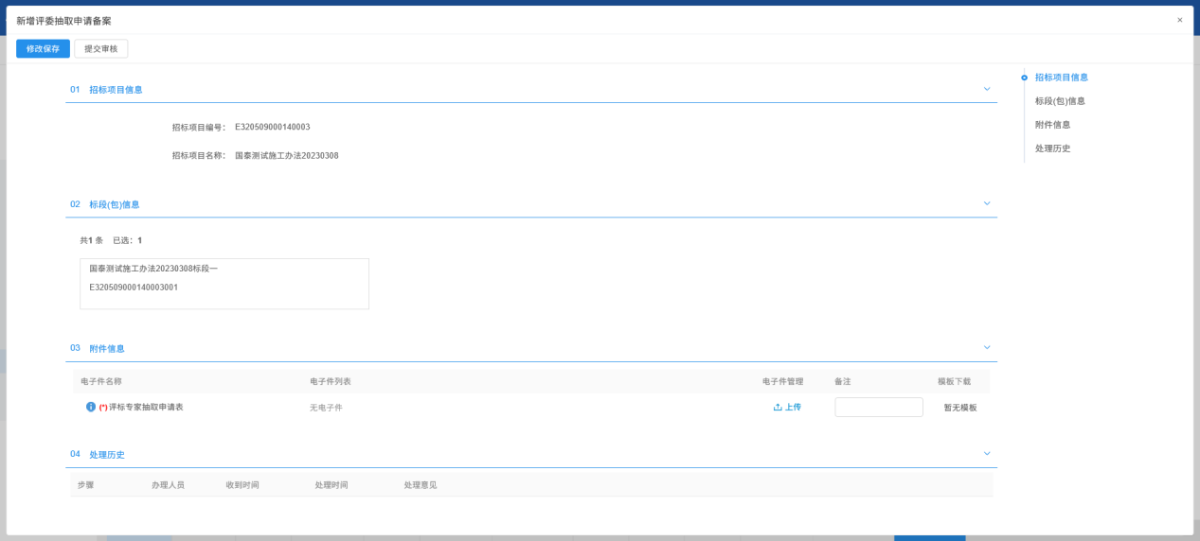

查看招标文件下载信息
选择好对应的标段点击查看，用于标前查看是否满足三家投标单位。
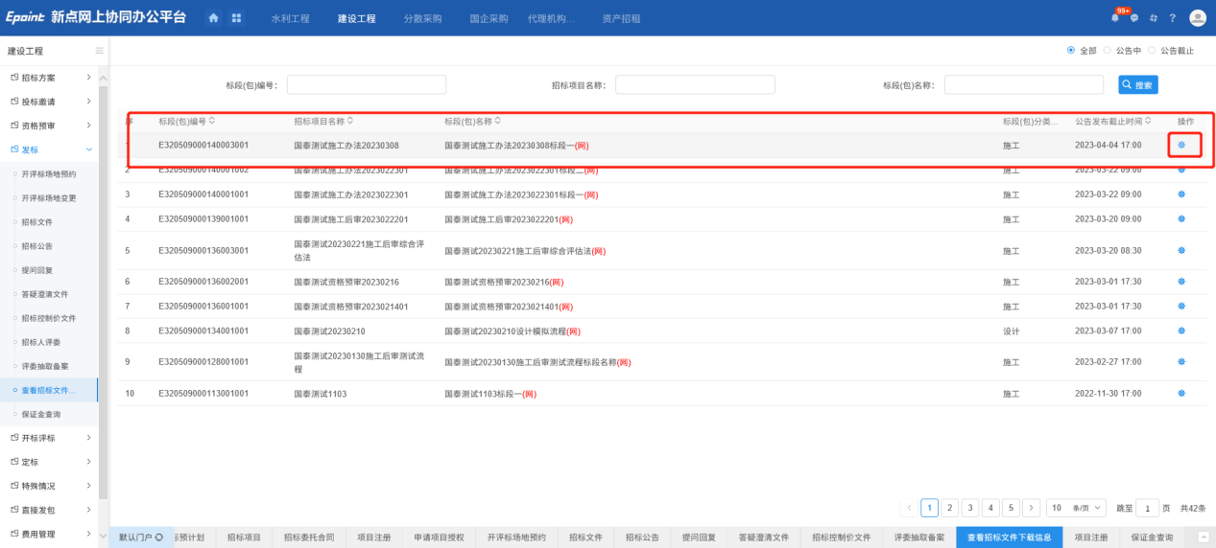
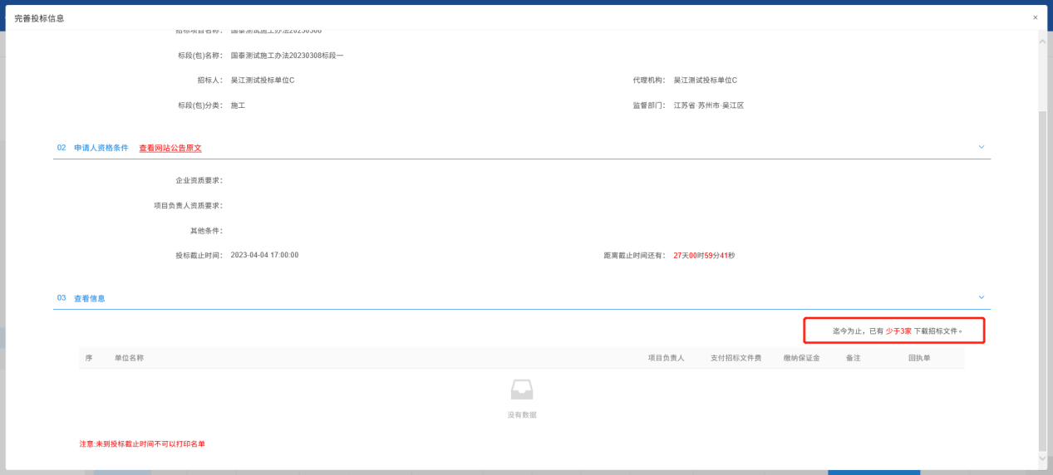

保证金查询
此页面用于查看保证金情况。
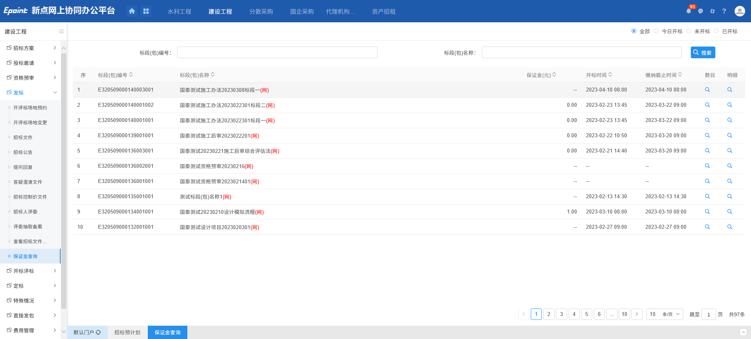
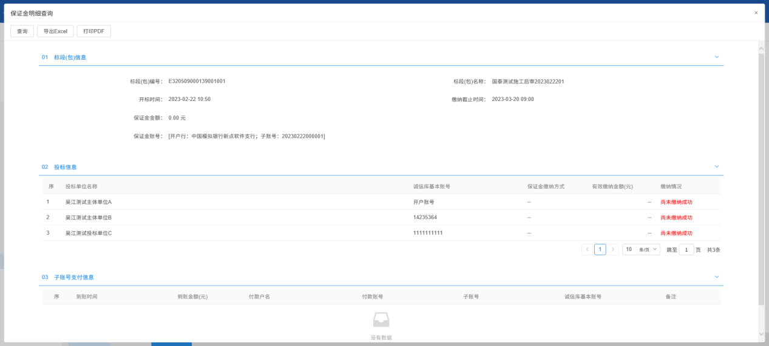

中标候选人公示
填写中标候选人信息，并编辑公告内容。
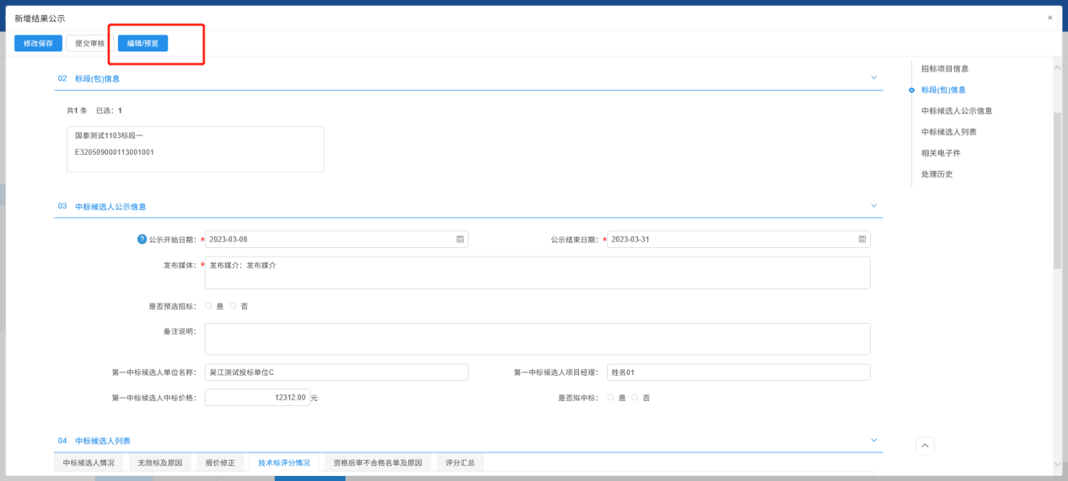

中标结果公告
填写中标结果公告中的必填内容和相关内容后提交。
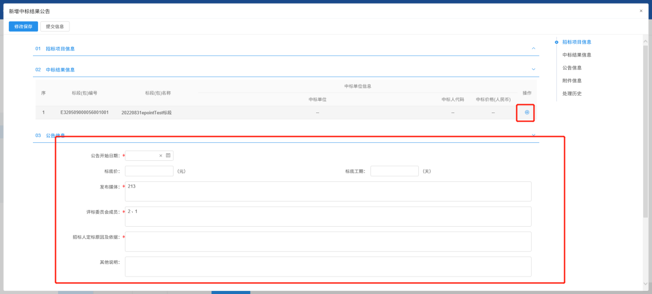

中标通知书
查看中标单位信息并生成中标通知书后提交。
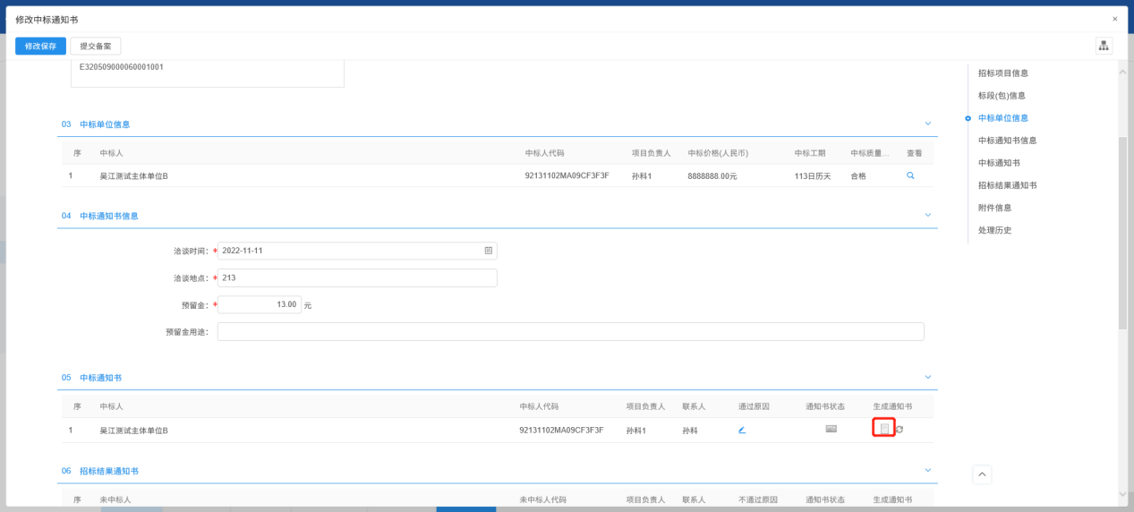

书面报告备案
查看相关附件信息并提交内容。
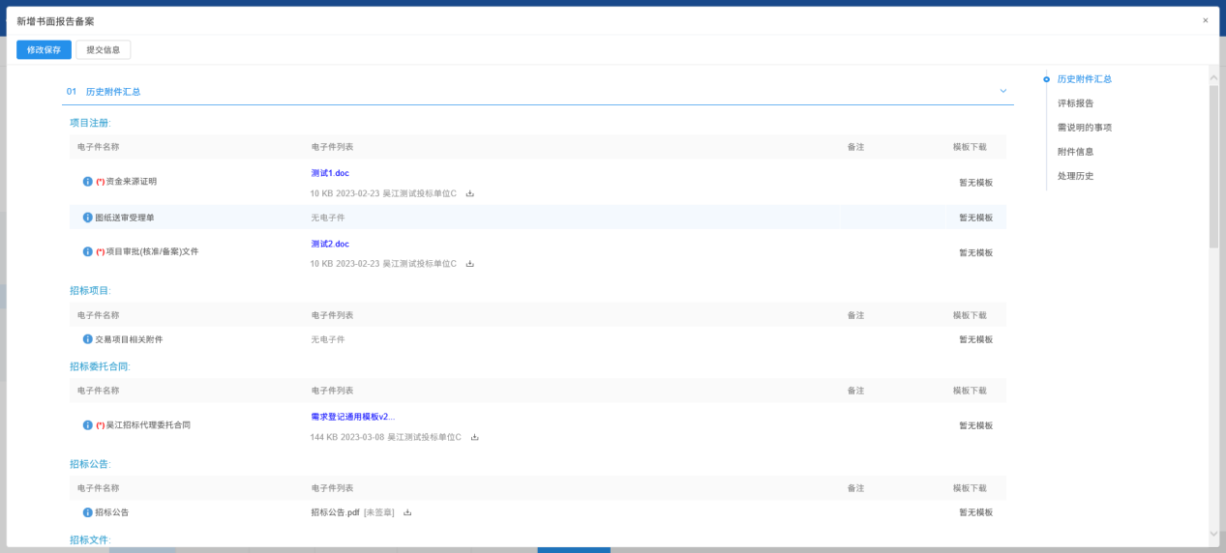

保证金退款
点击新增退款申请进行保证金退款。
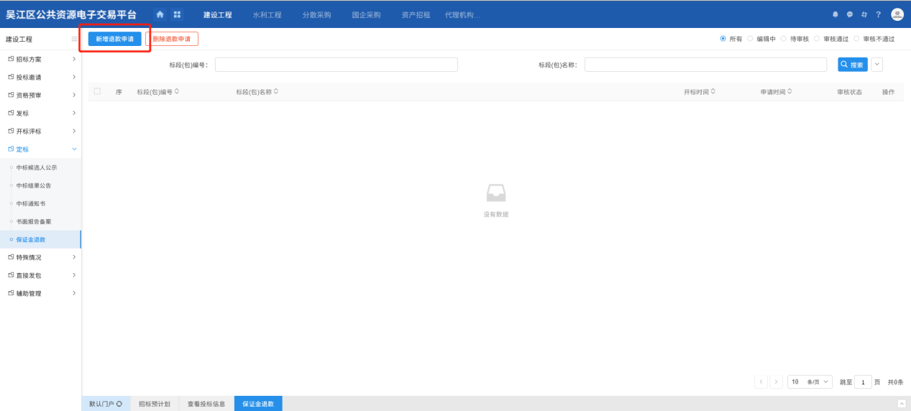
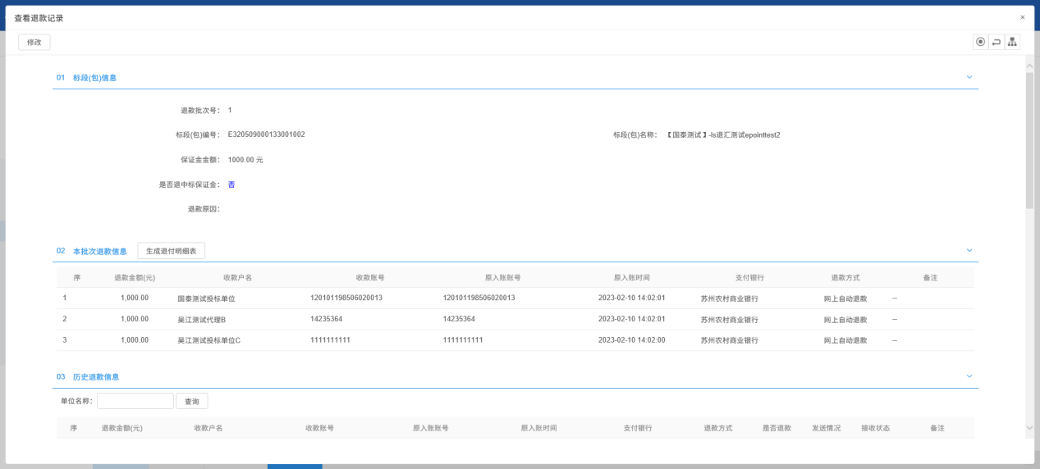

合同签署
填写相关合同信息并上传相关附件后提交。
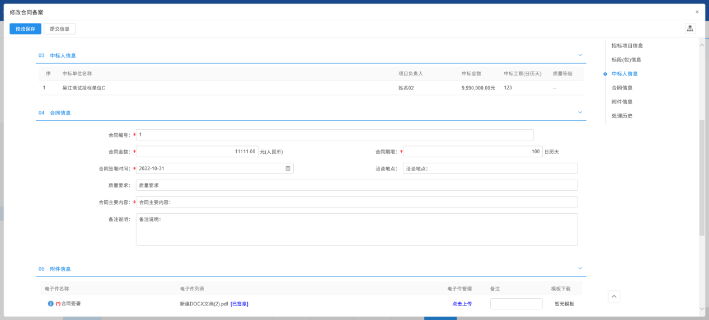

政府采购（分散采购和国企采购）

项目组建
点击新增项目组建并选到对应的项目。
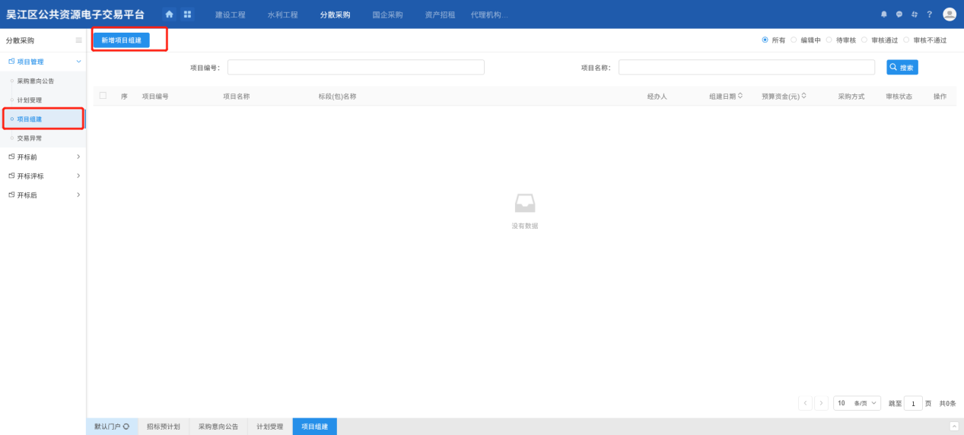
将必填项及相关内容进行填写补充后点击组建分包。
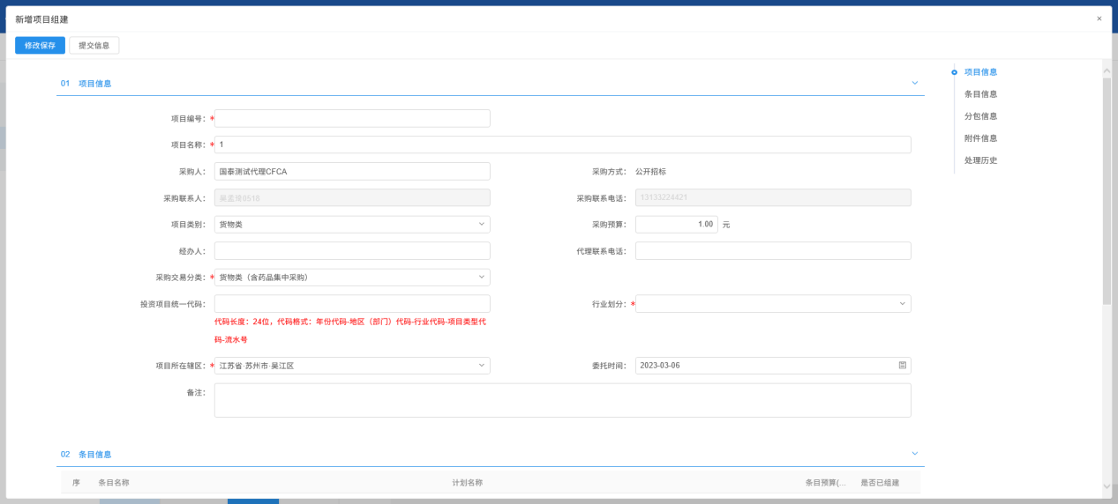
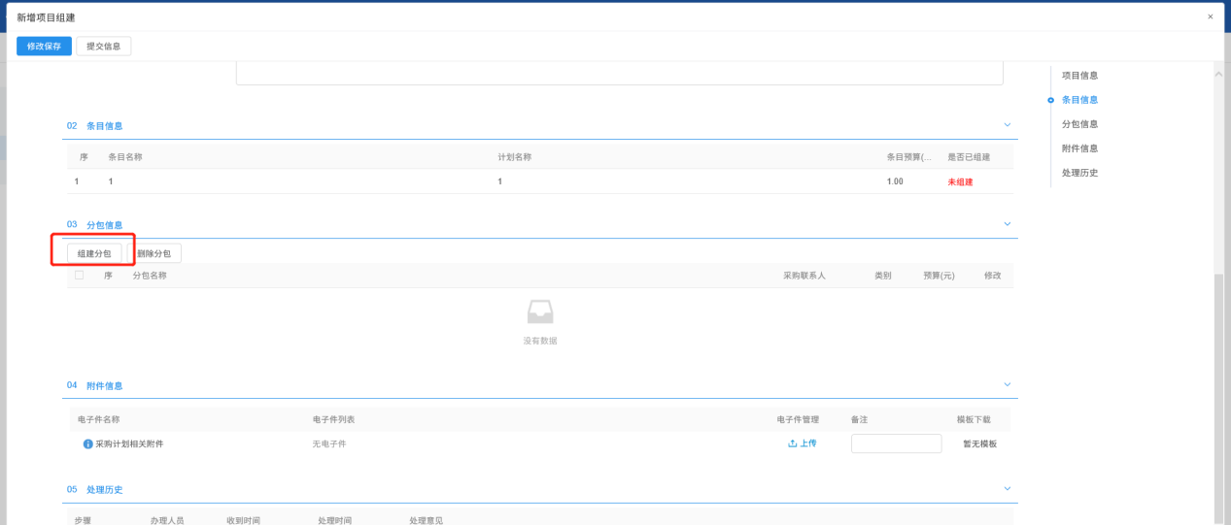
选中需要组建的分包，并填写其余内容后保存分包，然后提交信息。
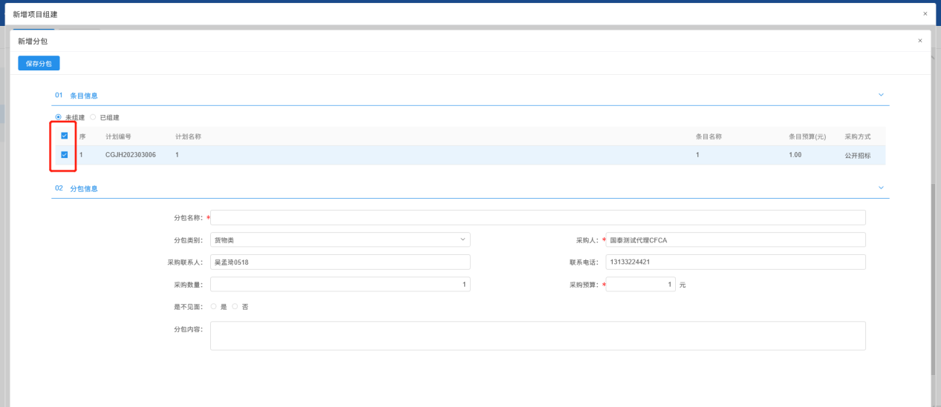

场地预约
点击新增开标场地，选择到对应的标段后进入页面选择场地信息后提交信息，由中心确认评标场地信息。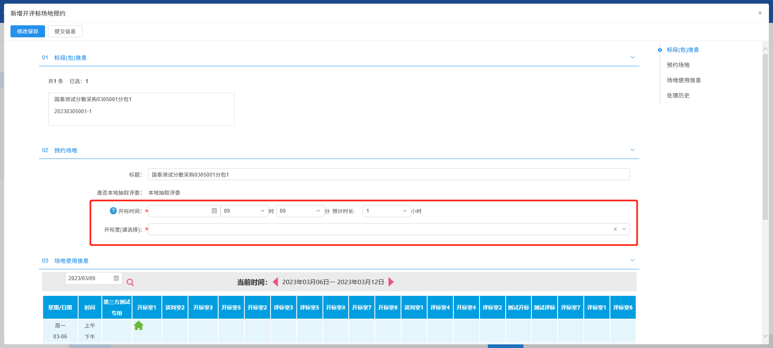

场地变更
功能与场地预约类似。

公告文件二合一
点击新增交易公告文件和一，选择标段（如果项目是多标段可以选择多个标段）后进入页面，填写好必填内容后点击文件制作进入制作文件环节。
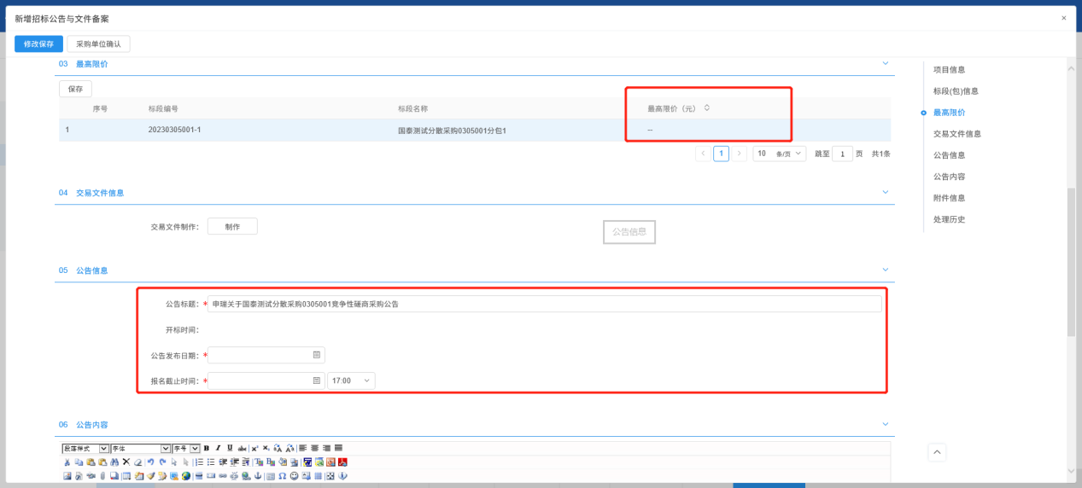
选择好对应的模板后进入制作招标文件页面。
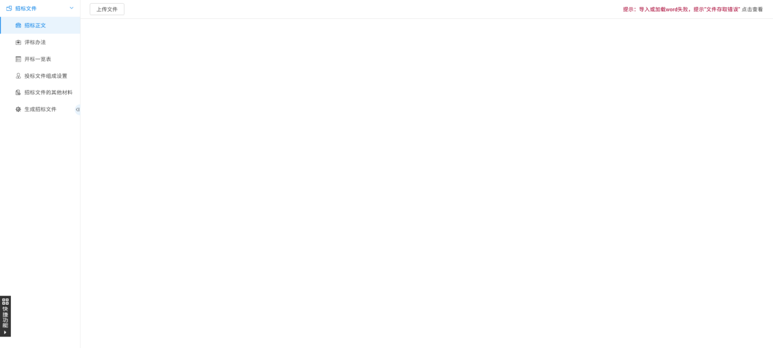
如果是多标段的文件，点击左下角的快捷功能中的多标段制作，对每个标段中不同的地方就行修改，如果不修改默认及各标段内容一致。
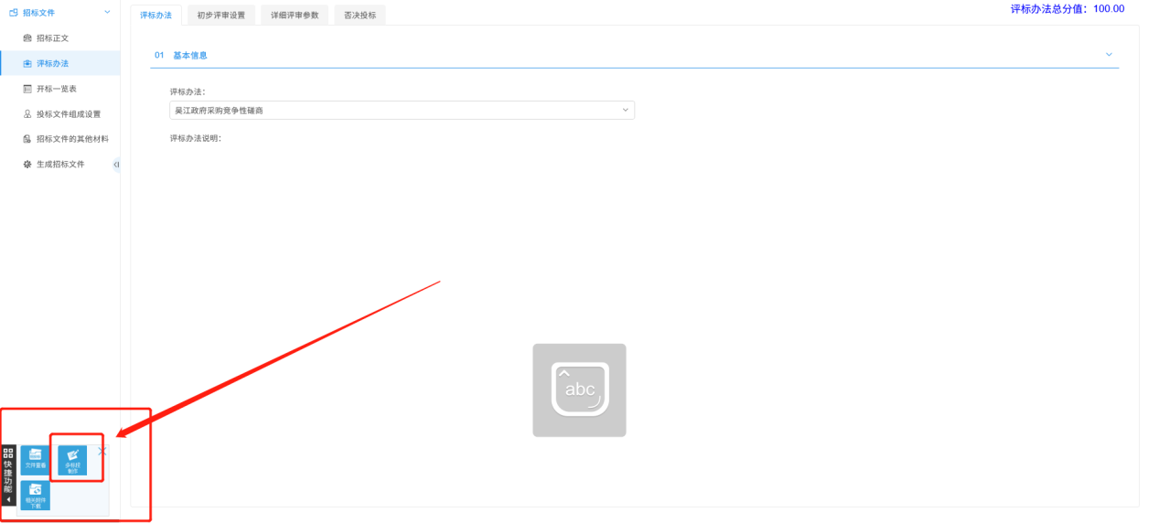
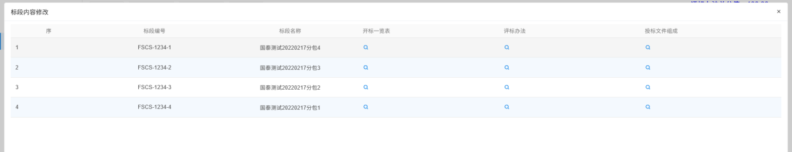
完成后进行文件转换签章并生成文件。
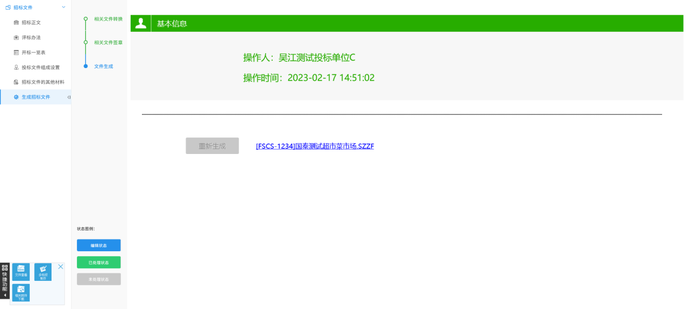

变更公告文件二合一
功能类似公告文件二合一。

项目评委申请备案
点击新增项目，先择对应的标段填写好对应的内容后提交信息。
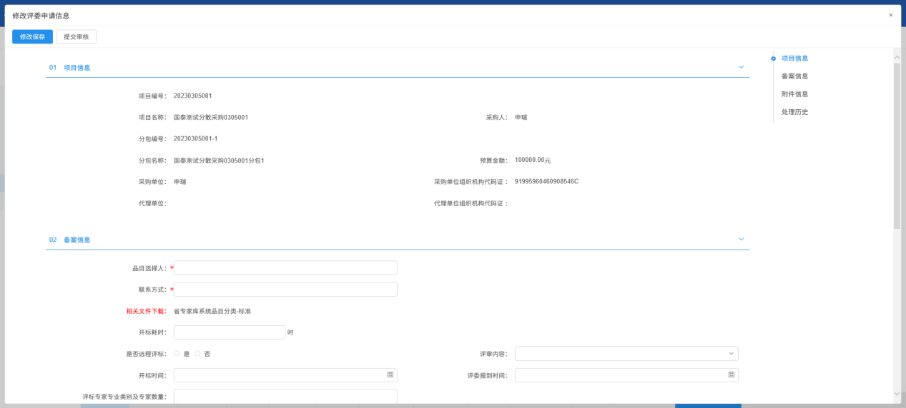

中标公示
点击新增成交公示，选择好对应的标段后进入页面。
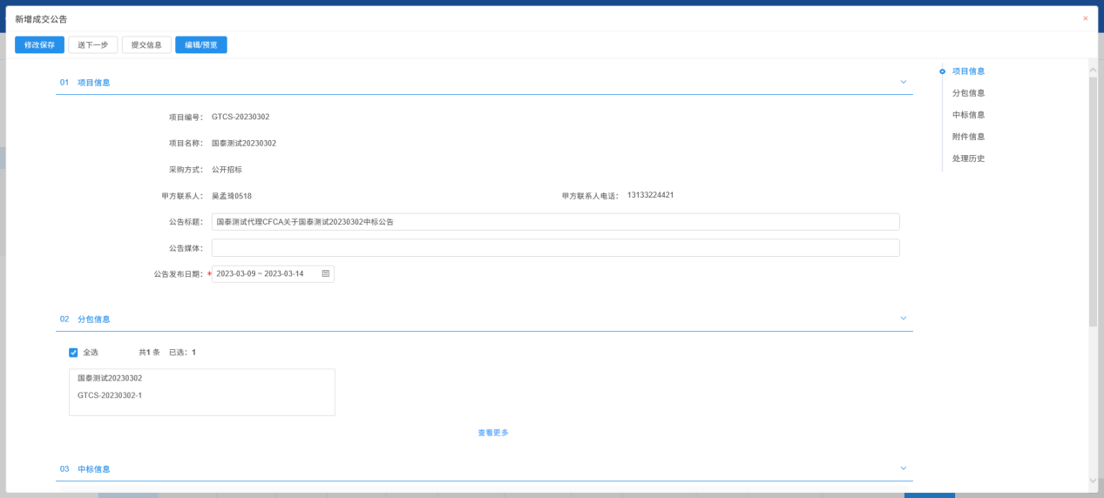
填写好对应的中标信息后，点击编辑/预览按钮对公告模板进行查看编辑。完成后提交信息。
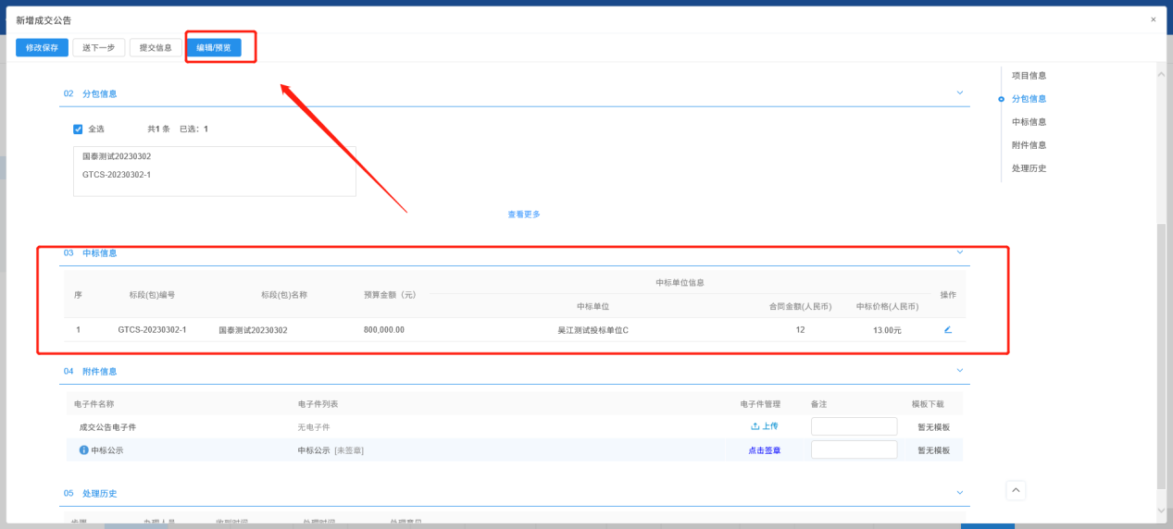

中标通知书
点击新增成交通知书，选择对应的标段后，填写对应的时间后点击生成通知书签章并提交信息。
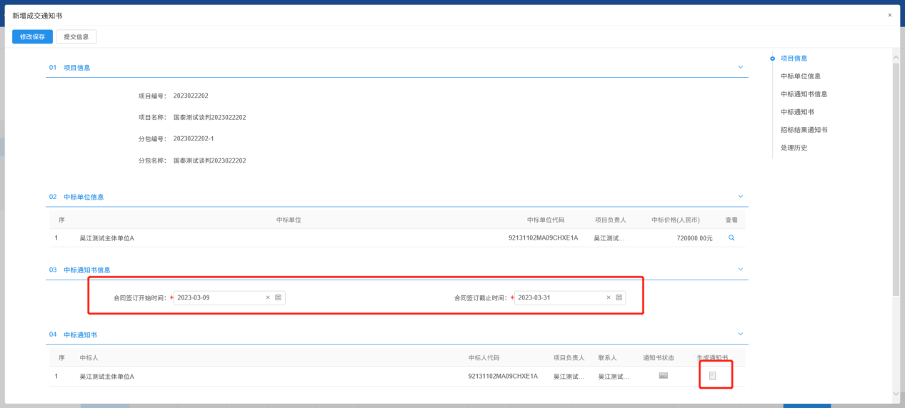

合同备案
点击新增合同备案，选择对应的标段填写完信息后点击提交。
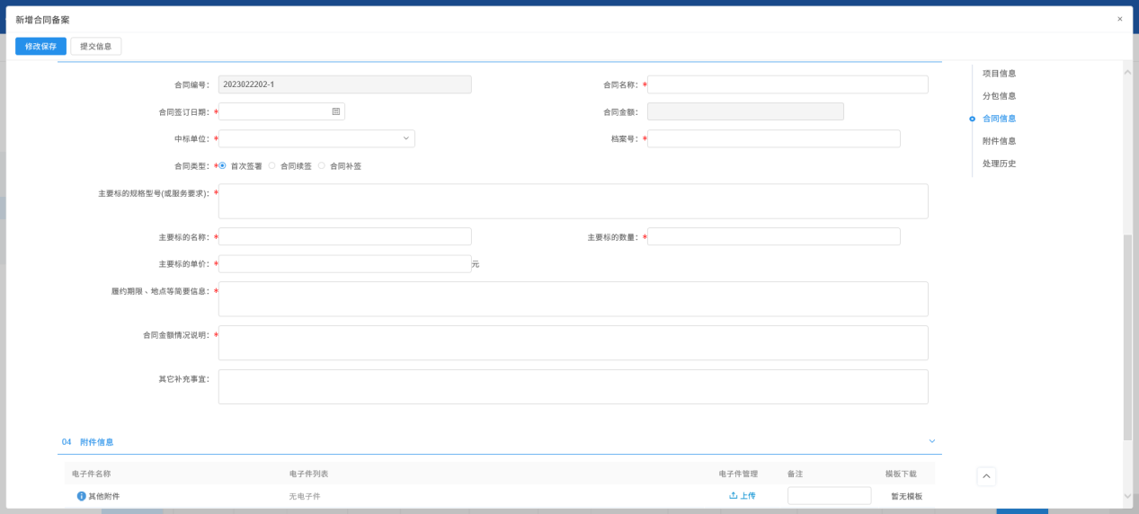

评委费备案
点击新增评委费，选择对应的标段后对具体内容进行填写后提交。
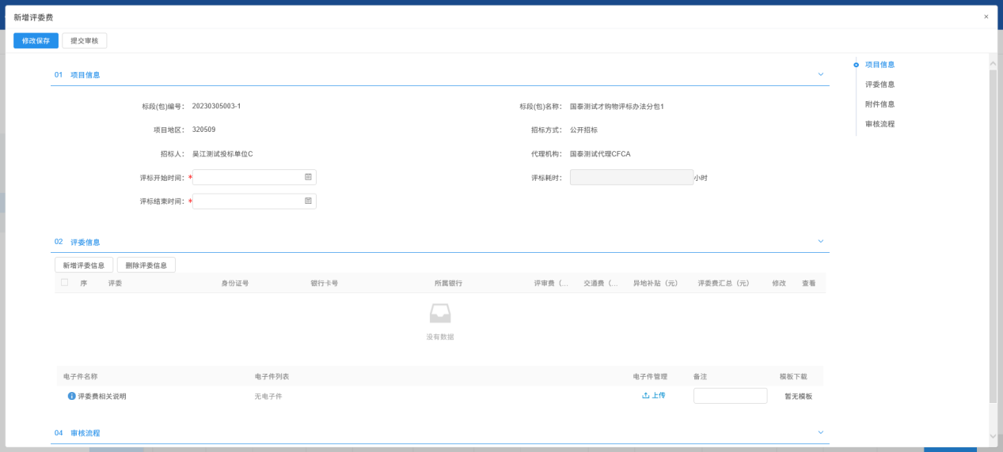

光盘刻录
点击新增自动刻录光盘，选择好对应的项目后填写对应的时间，然后提交。
